

# EDUARDO MINEIRO - 18081151

# GUSTAVO HENRIQUE - 17390214

# VICTOR SUNAS - 17811627

# ENOS WENDEL - 17513634

**SISTEMA PARA SUPERMERCADOS**

### SÃO PAULO

### 2019

**SISTEMA PARA SUPERMERCADOS**

Trabalho desenvolvido para as aulas de Analise e Projetos de Sistemas no Curso Bacharel de Ciencias da Computação,na instituição de ensino superior Universidade Cruzeiro do Sul.

Orientador: Esp. Tales Gouveia Fernandes

Área de Concentração: Analise e Projeto de Sistemas

### SÃO PAULO

### 2019

# RESUMO

Atualmente percebemos os avanços técnologicos tornando possíveis diversos sistemas, como lojas, industrias, marcas, e até mesmo Supermercados que no caso será nosso foco nesse trabalho. Devido ao aumento das informações, a partir desse ponto, percebemos que existe a necessidade de tornar a experiencia para o cliente algo mais amigavel e agil, e claro, personalizavel.

Com uma crescente de informações, percebemos uma mudança nos padrões de demanda, necessidade de controle mais complexidado e robusto, isso se dá a necessidade de um atendimento diferenciado, levando em consideração um sistema de estoque por exemplo em um determinado supermercado, devemos eliminar os possiveis erros, para assim garantir a segurança no armazenamento de dados.

Os dados coletados pelas diversas ferramentas implantadas, tem um papel muito importante neste processo, colocando em consideração o calculo dos possiveis lucros, prejuizos, e também uma forma inteligente de entender nossos clientes, sabendo o capital a ser estocado pela determinada empresa, podemos controlar as compras realizadas e assim refletir na venda e investimentos da nossa rede.

### SUMÁRIO

CONTEÚDO

RESUMO 3

SUMÁRIO 4

1 INTRODUÇÃO 9

Logo-Tipo 9

Objetivo 9

Público Alvo 9

2 ETAPAS PARA O DESENVOLVIMENTO 10

**2.1** Orçamentos do Projeto 10

3 TAP – TERMO DE ABERTURA DO PROJETO - ESCOPO 11

**3.1** **Introdução** 11

**3.2** **Justificativa** 11

**3.3** **Objetivo** 11

**3.4** **Principais Caracteristicas** 11

**3.5** **Riscos** 11

**3.6** **Orçamento Resumido** 12

**3.7** **Premissas** 12

**3.8** **Restrições** 13

**3.9** **Clientes** 13

**3.10** **Stakeholders** 13

**3.11** **Estrutura** 13

**3.12** **Planejamento e Recursos** 14

**3.13** **Estratégia e Execução** 14

**3.14** **Impactos do Projeto** 15

**3.15** **Plano de Contigencia** 15

**3.16** **Plano Inicial de Comunicação** 15

**3.17** **Considerações Finais** 15

4 BENCHMARKING 16

**4.1** **Introdução** 16

**4.2** **Comparamos Três Empresas de Segmento Semelhante** 16

**4.3** **Oferta de Produtos e Redes Cadastradas** 16

**4.4** **Diferenciais nas Formas de Pagamento e Entrega** 17

**4.5** **Visual e Usabilidade** 18

**4.6** **Modo de Entregas** 19

5 REGRAS DE NEGOCIO 21

6 HISTORIAS DE USUARIOS 27

7 LEVANTAMENTO DOS REQUISITOS 30

**7.1** **Requisitos Coletados Junto ao Seu Usuário** 30

**7.2** **Problemas a Serem Resolvidos** 30

**7.3** **Análises dos Requisitos** 30

**7.3.1** **Etapas a Serem Priorizadas** 30

8 MODELAGEM BPM 31

**Requisitos Funcionais Coletados** 31

**8.1** **Sistema Coleta de Produtos Cadastrados** 31

**8.2** **Reportar Erros de Informações Divergentes** 32

**8.3** **Autorizador de Ações Para UpGrade** 33

**8.4** **Sistema Para Novos Teste de Upgrades** 33

**8.5** **Sistema De UpGrade Nivel à Nivel** 34

**8.6** **Efetivação das Atualizações** 35

**8.7** **Atualizações e FeedBack** 35

**8.8** **Efetivação das Atualizações Pós Relatório** 36

**8.9** **Formulário de Cadastro** 36

**8.10** **Formulário de Cadastro / Banco de Dados** 37

**8.11** **Formulário de Cadastro / Consulta BD** 38

**8.12** **Sistema de Categorização Por Fornecedores** 39

**8.13** **Sistema de Pesquisa Por Produtos** 40

**8.14** **Sistema Gerador de Indices de Pesquisa** 41

**8.15** **Salvar Forma nde Pagamento Via Cartão** 42

**8.16** **Sistema Validador de Fidelização ao Cliente** 43

**8.17** **Alta de Produtos Procurados** 44

**8.18** **Recebimento de Relatorios para ADM** 44

**8.19** **Vizualizar e Alterar Dados Cadastrais de Usuarios** 45

**8.20** **Ações Disponiveis Para o Cliente** 46

**8.21** **Ações Disponiveis Para o Cliente** 47

**8.22** **Ações Disponiveis Para o Cliente** 48

**8.23** **Confirmação Sistemica da Solicitação** 49

**8.24** **Sistema de Envio/Recebimento e Status Para Entrega** 50

**8.25** **Formulário de Cadastro** 51

**8.26** **Sistema de Validação de Localidade Para Entregas** 52

**8.27** **Sistema de Validação Valores / Preços** 53

**8.28** **Sistema de Validação de Loclaização Para Entrega** 54

**8.29** **Sistema de Realização Pagamentos** 55

**8.30** **Sistema de Cadastro e Gerenciamento** 56

**8.31** **Sistema de Avaliação** 57

**8.32** **Sistema de Comentario e FeedBack** 58

**8.33** **Sistema de Atualizar Site Conforme as Preferencias** 59

**8.34** **Sistema de Notificação de Produtos Relevante** 59

**8.35** **Cadastro de Endereçamento de Usuario** 60

**8.36** **Sistema de Avaliação** 60

**8.37** **Notificador de Novos Produtos** 60

**8.38** **Sistema de Notificação por Preferencia** 61

**8.39** **Sistema de Transferencia de Saldo** 61

**8.40** **Atualizar Cadastro** 61

**8.41** **Cadastro e Validação de Remetentes** 62

**8.42** **Validaçãode Cupons Promocionais** 62

**8.43** **Sistema de Produtos Relevantes por Perfil** 62

**8.44** **Sistema de Alteração e Validação de Dados** 63

**8.45** **Sistema de Validação de Dados** 63

**8.46** **Sistema de Avaliação** 64

**8.47** **Sistema de Busca e Valores de Produtos** 64

9 KANBAN – ADMINISTRAÇAO DA PRODUÇAO 65

**Utilizando Kanban Para Organização das Atividades** 65

10 UML – COMPORTAMENTAL / CASOS DE USO 66

Diagrama Comportamental – Casos de Uso 66

**10.1** **Autorizador de Upgrade** 66

**10.2** **Formulário de Cadastro** 66

**10.3** **Gerador de FeedBack** 67

**10.4** **Forma de Pagamento (Padrão Cartão)** 67

**10.5** **Sistema Cadastro de Produtos** 68

**10.6** **Gerenciar Saldo** 68

**10.7** **Pesquisa de filtro de Produto** 69

**10.8** **Sistema de Compras & Entregas** 70

**10.9** **Sistema UpGrade Nivel a Nivel** 71

**10.10** **Sistema Validador de upgrades** 72

**10.11** **Reportar Erros do Sistema** 72

11 UML – COMPORTAMENTAL / ATIVIDADE 73

Diagrama Comportamental – Atividade 73

**11.1** **Atualizar Cadastro** 73

**11.2** **Autorizador de UpGrade** 74

**11.3** **Cadastrar Produtos** 75

**11.4** **Realizar Cadastro** 76

**11.5** **Gerador de FeedBack** 77

**11.6** **Pedidos e Formas de Pagamento** 78

**11.7** **Pesquisar por Produtos e Filtrar** 79

**11.8** **Sistema UpGrade Nivel a Nivel** 80

**11.9** **Sistema de Compra e Entrega** 81

12 UML – ESTRUTURAL / DIAGRAMA DE CLASSE 82

Define o Escopo de atividade para as funções do sistema. 82

13 UML – ESTRUTURAL / DIAGRAMA DE SEQUENCIA 83

Diagrama Estrutural – Diagrama de Sequencia 83

**13.1** **Cadastrar Novos Produtos** 83

**13.2** **Cadastrar Usuario** 84

**13.3** **Gerar Atualização** 85

**13.4** **Enviar FeedBack** 86

**13.5** **Gerar Avaliação** 87

**13.6** **Realizar Pagamentos** 88

**13.7** **Gera Atualização** 89

**13.8** **Sistema Atualizador Nivel a Nivel** 90

**13.9** **Sistema de Pesquisa** 91

**13.10** **Sistema de Saldo** 92

**13.11** **Sistema de Pagamento e Entrega** 93

14 MAPA NAVEGACIONAL 94

15 MOCKUP (INTERFACES) – SIMULADOR 95

**Como Ficou a Interface** 95

**15.1** **Cadastro** 95

**15.2** **Login** 96

**15.3** **Recuperar Senha** 97

**15.4** **Inicial** 98

**15.5** **Promoções** 99

**15.6** **Pedidos** 100

**15.7** **Status** 101

**15.8** **Carrinho** 102

**15.9** **Pesquisar** 103

**15.10** **Configurações** 104

CONCLUSÃO 105

TRABALHOS FUTUROS 105

ANEXOS – NO QUE FOMOS INSPIRADOS 106

# INTRODUÇÃO

Os avanços tecnológicos mostraram a necessidade de se desenvolver ferramentas que podem não apenas faciltar a vida de empresas que aplicam esses sistemas, como os usuarios finais que as utilizam. Essas ferramentas coletam dados e aplicam seus reflexos de forma produtiva, agil e dinamica em nossas vidas, dessa forma notamos a necessidade de não apenas coleta-los, mas organizar de forma coordenada. Em um Supermercado ainda existe determinados processos manuais, nossa tarefa é simplicar e otimizar esses processos para que assim possamos de forma simplificada, aplicar o desenvolvimento de ferramentas mostradas neste artigo. Será construido um sistema de fornecedores, compras e vendas online, atuará de forma digital, os dados fornecidos digitalmente, serão coletados e poderão refletir nas experiencias de nossos clientes futuramente. Assim como o estoque, almoxerifado, saida no caixa e financeiro.

## Logo-Tipo

Logo-Tipo do Aplicativo

## Objetivo

Unificar um sistema digital que poderá fornecer os melhores resultados relacionado a compra, realizar indicações que agrade o usuario, será possivel realizar entregas via App e solicitar pagamentos.

## Público Alvo

Os usuarios por sua vez, podem utilizar nossos serviços por meio do aplicativo funcionando como um modelo E-Commerce, sendo possivel realizar compras virtuais (frete grátis na maioria), além disso o cliente poderá instalar o App de nossa rede, ser notificado por desconto e promoções, receber novidades, ser informado de novos produtos de qualidade e até divulgar nas redes sociais ou avaliar os mesmos.

# ETAPAS PARA O DESENVOLVIMENTO

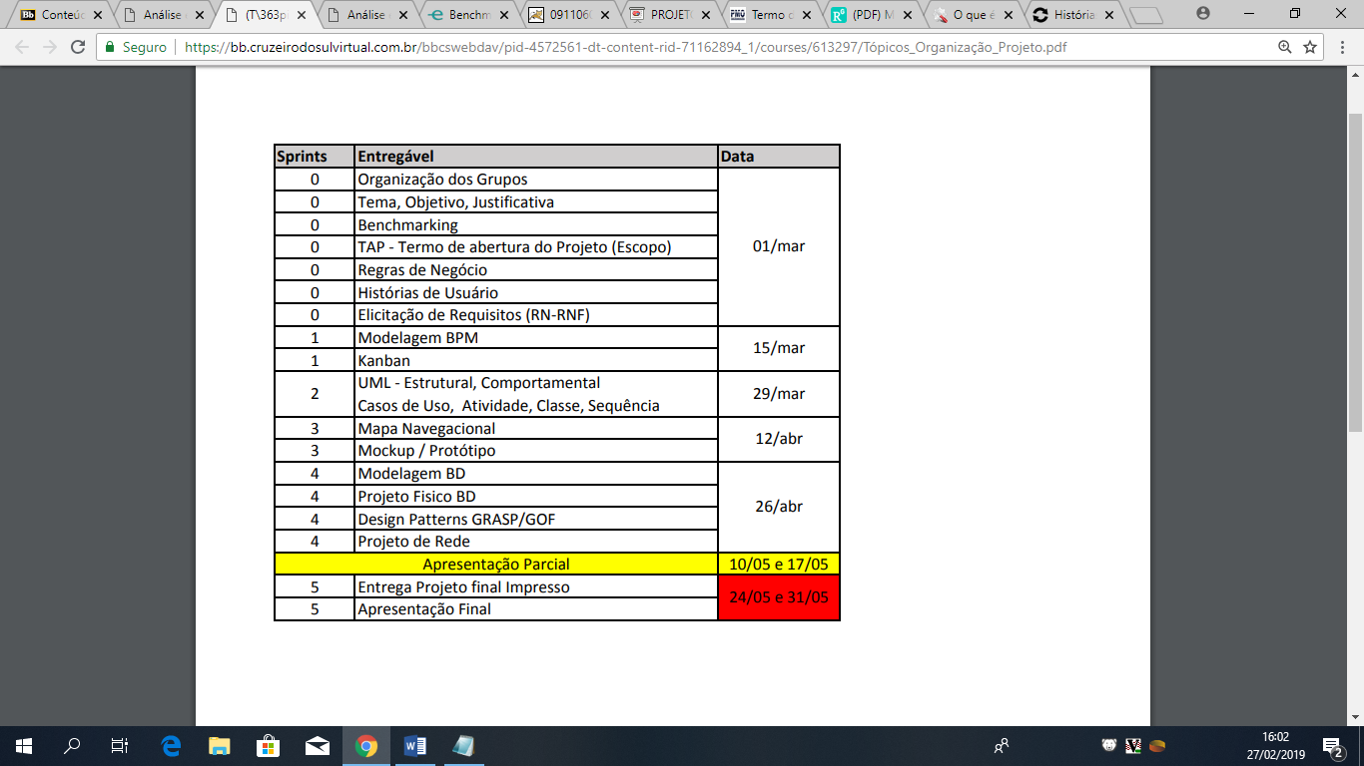

## Orçamentos do Projeto

|  |
| --- |
| Itens Custo |
| Analista/Desenvolvedor R$10.520,00 |
| Aplicação nas Plataformas Digitais R$520,50 (anual) |
| Manutenção – ADM R$77,28 (mensais) |
| Banco de Dados SQL Server 2008 R$ 0,00 |
| Custo Total R$ 11.117,00 |

### 

# TAP – TERMO DE ABERTURA DO PROJETO - ESCOPO

## **Introdução**

Este projeto tem como finalidade, tornar a experiencia de nossos serviços, funcionários, clientes algo inteligente, agil, simples e unificado. No projeto teremos duas visões, os usuarios que poderam utilizar de forma interativa nosso aplicativo, facilitando a vida de um cliente ao realizar uma simples compra em seru supermercado de preferencia e sem precisar se locomover.

## **Justificativa**

Percebemos as necessidades de nossos clientes ao que poderia tornar o processo de comprar ao Suprmercado um tarefa simples, agil e inteligente, os clientes costumam ficar em dúvida do que comprar ou como comprar, em nossa rede de supermercados temos o foco em não apenas atender os clientes para fornecer ferramentas intuitivas para nossos funcionários para que assim eles também possam gerar um bom atendimento e melhor viabilidade de nossos produtos.

## **Objetivo**

Tornar o processo de compra e venda em nossa rede de supermercado uma tarefa bastante eficaz, que poderá fornecer dados para que assim a gente possa desenvolver estratégias de como melhorar nosso atendimento e demandas de produtos, e desta forma realizar uma excelente experiencia para nossos clientes e usuarios.

## **Principais Caracteristicas**

Essa aplicação não beneficiará apenas nossos usuarios, cada rede cadastrada poderá se beneficiar de propagandas colocando suas lojasem nossos catalogos, poderá melhorara forma que alcança seu publico, facilitando ao realizar uma compra, poderá elaborar promoções com base nesses dados,e o cliente como um todo poderpa consultar, comparar e escolher sua melhor forma de pagamento assim como realizar pedidos.

## **Riscos**

Talvez nossos clientes demorem para se adpatar com essa ferramenta, mesmo assim, devemos ressaltar que não seria a única opção para nossos clientes, o mesmos poderão visitar nossas lojas e ser bem atendido por nossos colaboradores da mesma forma. Podem demorar para implantar todos os recursos e requisistos que o sistema requer, além da homologração dos produtos já existentes, assim como a ferramneta precisa aprender com base nos futuros dados coletados para então ela poder fazer estatisticas, estimativas e por fim se torna rinteligente melhorando a gestão e logisca seu funcionamento.

## **Orçamento Resumido**

Orçamento se resume na contração de desenvolvedores para atuar no desenvolvimento e evolução da ferramenta. Pode custar cerca de R$10.000,00 um bom programador, pra desenvolver, testar e implantar. Além disso teremos que ter um serviço de hospedagem de nossas plataformas, inicialmente custando R$500,00 pelo serviços do Google e o Ad sense necessário. Além dos custos da manutenção que podem custar R$70,00 mensais aproximadamente, não é simples manter um sistema funcionando, atualizar, e validar se o mesmo está desempenhando dentro do que foi proposto pelos desenvolvedores, do contrário, manutenções de rotina serão necessárias.

## **Premissas**

O sistema armazenará perfis de vários clientes, o mesmo terá um banco de informações com base no que ele costuma comprar, quanto tempo em média gasta em nossas lojas cadastradas, quanto gasta em média, forma de pagamento preferida, dessa forma o sistema pode se adequar procurar sugestões, oferecer promoções mais relevantes assim como produtos relevantes também.

Para o setor de gestão, os administradores do sistema e financeiro, terão controle das estátisticas de como estão se saindo os estabelecimentos, apontar estatisticas de pontos a melhorar, se os clientes estão saindo satisfeitos com base na experiência e avalições, o sistema poderá gerar relátorios de gastos, despezas e viabilidade de lucros com feedbacks enviados por e-mail.

## **Restrições**

O mesmo, de inicio, poderá demorar até ter uma base de dados relevante para que ele consiga atuar de forma inteligente, os usuarios podem demorar no inicio para se adaptarem a inovação. O sistema pode não ser preciso em suas fases iniciais. Mas esperamos progresso em atualizações futuras.

Os custos de manutenção e desenvolvimento podem ser altos de inicio.

## **Clientes**

O cliente poderá rever o histórico de compras, realizar pagamentos, obter promoções fidelizantes e até mesmo arquivar suas notas fiscais e comprovantes, assim como pesquisar produtos,compará-los e realizar pedidos de entrega.

## **Stakeholders**

Os clientes podem se interessar pela ferramenta , partindo do conceito que estamos tornando uma simples compra de supermercado uma experiencia unica para cada usuario, nosso publico busca simplicidade, praticidade, eficiencia e principalmente inteligencia dos recursos para otimizar esse processo.

Futuramente, após expandimos o sistema para nossa rede de estabelecimentos, diversas impressas voltadas ao segmento de compras podem se interessar por nossas implementações, nosso conceito pode ser vendido e expandindo para outras redes ou indústrias.

## **Estrutura**

Nosso sistema será distribuido de duas formas, tanto hospedagens em servidores para armazenar os dados, tanto do site quanto do aplicativo, a interface deverá ser simples e intuitiva. O processo deve ser agil e inteligente oferecendo ao usuario um otima experiência.

## **Planejamento e Recursos**

Para aplicarmos o sistema vamos reformular nossa rede, determinando o queé interessante em termo de produtos e vendas para os clientes. Após o desenvolvimento de nossa ferramenta, os catalogos de nossos produtos poderão ser disponibilizados.

Os clientes testarão e nos avaliarão pelo desempenho da ferramenta, esses feedbacks serão passados para os desenvolvedores e analistas, o financeiro também poderá avaliar os impactos negativos e possitivos que a impantação está resultando, se estará havendo muito mais investimento do que viabilizando em lucros.

O projeto é Evolucionário, está sempre se atualizando e melhorando de acordo com as estatisticas coletadas, fazendo a ferramenta voltar muitas vezes para a “prancheta” tentando alcançar nossos melhores resultados. Reuniões serão feitas pra determinar aspectos positivos e negativos, o que pode ser melhorado ou até mesmo descontinuado do processo.

## **Estratégia e Execução**

Realizaremos muitos treinamentos entre as equipes e setores para que eles avaliem a viabilidade do sistema, será explicado o porque deve ser aplicado, quais seriam os beneficios quanto a isso. Devemos manter nossa equipe alinhada com as mudanças e inovações e realizar um passo de cada vez para o cumprimento de todo o desenvolvimento do processo.

Nosso cliente deve conhecer nossa ferramenta, investiremos em publicidade online para que ele entenda nossas propostas, além de contar com algum colaborador dentro de nossos estabelecimentos para fornecer ajuda, tirar duvidas e mostrar ao cliente como pode utilizar e facilitar seu uso.

## **Impactos do Projeto**

Positivos: inovaremos no processo de compra de nossos supermercados, a ferramenta poderá propor ao usuario uma experiencia personalizada e inteligente, otimizar os processos de compra e venda de produtos e organizar essas informações.

Negativos: o sistema poderá não parecer visivel de inicio, por se tratar de uma inovação na atividade de realizar compras, os usaros podem enfrentar resistencia ao se habituar com o cenceito, o sistema poderá não ser preciso de inicio, e em seus primeiros estágios aparesentar inconsistencias, poderá gerar tempo e dinheiro para o desenvolvimento e aplicação.

## **Plano de Contigencia**

O sistema não será a unica opção. O Cliente ou colcaborador poderá sempre optar em utilizar os serviçoes de forma manual e presencial, por se tratar de um sistema independente a nossa rede de estabelecimentos, caso ocorra falhas, nossos serviços continuarão funcionando sem impactar em nosso financeiro ou em nossos clientes. Teremos sempre uma cópia de nosso banco salvo remotamente evitando perdas de dados de usuarios e registros.

## **Plano Inicial de Comunicação**

Nossos grupos de setores são divididos por equipe, cada equipe abrange um segmento importante e o setor financeiro e Adiministrativo poderá abranger todos, de forma a gerenciar nossos serviçoes e sistema com um todo. Além disso será realizada reuniões para alinhar sempre que possivel, atualizações, relatórios, feedbacks e formar de melhorar nossos produtos e serviços.

## **Considerações Finais**

“Queremos tranformar a experiencia dos nossos clientes ao realizar uma simples compra no mercado, algo simples, agil, amigavel e principalmente inteligente.”

# BENCHMARKING

## **Introdução**

Atualmente percebemos um comportamento em empresas inovadoras, o uso do termo “Mudar de Liga” esse termo esta voltado a mudança que uma empresa deve ter em relação, não em questão de mercado mas em comportamento e principalmente a forma de fornecer uma experiencia ao usuário. Estamos tentando inovar a forma como vários supermercados podem fornecer produtos, priorizar qualidade e atender seus clientes de forma amigavel, simples, agil, e principalmente inteligente.

Não estamos nos espelhando o segmento de Supermercados em demais localidades, mas sim o segmento de atendimento. Com o avanço técnologico e cada vez mais o uso de aplicativos, notamos que o que nosso publico precisa é que a gente torne uma simples compra em um supermercado uma experiencia bastante vantajosa e prática.

## **Comparamos Três Empresas de Segmento Semelhante**

Para nossa base de comparação, escolhemos a Ifood e Uber Eats, relacionando a serviços de entrega de comida a domicilio via aplicativo e no segmento pedidos de entregas online pensamos na Amazon para representar um amplo leque de produtos incomendados de forma online.

## **Oferta de Produtos e Redes Cadastradas**

Um dos pontos cruciais para a análise é a oferta dos restaurantes cadastrados. Pouco vai importar se um aplicativo oferece 1001 formas de pagamento se não houver nenhum restaurante próximo da sua residência. Neste quesito, o **iFood** leva vantagem por estar no mercado a mais tempo do que seu concorrente.

**Diferenciais:** A grande vantagem do **UberEATS** é a possibilidade de conseguir comer de graça. Isso é possível graças ao recurso de compartilhamento de códigos de desconto para novos usuários, como acontece no aplicativo de transporte. Além disso, o aplicativo permite que novos códigos de desconto sejam cadastrados facilmente.

Na **Amazon**, por ser um serviço de produtos variados, comida que seria o segmento mais pedido pelas pessoas ainda encontra-se indisponivel, futuramente a empresa pensa em implantar algo semenlhante as duas empresas citadas acima, por ontro lado a Uber Eats e a Ifood só podem oferecer comida e não outros produtos.

**O nosso diferencial:**

Ao contrário das nossas referencias acima, não focamos em apena uma gama de serviços ou em apena um segmento, tentamos englobar todos que stiverem disponiveis, isso porque estamos falando de uma rede de lojas e supermercados no qual podem oferecer os mais variados produtos, desde comidas até mesmo roupas, e todos esses produtos podem ser entregues e pedidos pelo aplicativo, organizamos as opções e tentamos apresentar aos nossos usuarios a alternativa mais inteligente e acessivel.

## **Diferenciais nas Formas de Pagamento e Entrega**

A **Uber Eats** não permite tantas opções de formas de pagamento, é limitado ao cartão de crédito ou ao Paypal, e uma grande possibilidade interessante é a possibilidade de agendar a entrega de algum pedido para um determinado horário.

Do lado do **iFood**, o diferencial é a possibilidade de escolher diversas formas de pagamento para o pedido. Ao invés de ficar preso ao cartão de crédito e PayPal, o usuário pode pagar também com cartões de débito, vale-refeição e dinheiro em espécie.Além de garantir mais opções de pagamento, o iFood traz mais segurança para o consumidor: você pode optar por pagar somente quando o pedido chegar. Dessa forma, caso algum imprevisto aconteça durante a entrega, você não terá que pedir seu dinheiro de volta.

Na Amazon, existem formas interessantes de realizar pagamentos, além do crédito e formas de débito, como vale presente, é possível encontrar vales desse tipo em supermercados, lojas de conveniência e até na própria Amazon. Em lojas físicas, você pode pagar com dinheiro.

Registre um cartão pré-pago. Para poder fazer compras dessa forma, será preciso adquirir um cartão pré-pago antes. Isso permitirá que você cadastre um endereço de cobrança, que será solicitado pela Amazon.

**O nosso diferencial:**

Os usuarios podem escolher sua melhor forma de pagamento sem necessitar de muita “burocracia” , o meios podem ser por crédito ou débito, podemos oferecer os meios digitais como via Paypal ou aplicativos bancários, ele poderá optar por realizar pagamentos presencialmente no ato da entrega, caso não queira cadastrar no aplicativo outra forma de transacionar, cada estabelecimento poderá ter um cartão de compra de saldo (semelhante aquels do Google Play ou Netflix), e cadastrar via codigo ou QR Code, pelo cartão exclusivo da loja escolhida no app, e ainda amigos que tenham o aplicativo podem transferir saldos para outros amigos, no final será sempre o usuario que decidirá a melhor forma.

## **Visual e Usabilidade**

Os Três apps se diferenciam bastante nesta categoria. O UberEATS aposta em fotos grandes e bem produzidas para chamar a atenção dos usuários. O iFood, por sua vez, trabalha com um design mais simples e instrutivo. É bem fácil encontrar restaurantes perto de você, ver os comentários de outros usuários sobre eles e, claro, realizar os pedidos. Não há como definir se um é melhor do que ou outro, no entando a Amazon utiliza um pouco de ambos, imagens chamativas para atrais consumidores assim como a simplificação de suas paginas para ser mais acessivel ao usuario, porém a Amazon possui muitosproduto e muitas vezes a navegação se torna confusa e não muito inteligente já que o usuario precisa filtrar e refinar sua pesquisa.

**O nosso diferencial:**

Podemos oferecer um visaul limpo e bastante usual ao usuario, de forma que ele se sinta confortavel ao manusear nossas abas, não precisamos aumentar o tamnaho de nossos produtos na tela para chamar a atenção, apenas deixamos a vizualisação agradavel aos olhos que a mágica acontece, deixando nossa interface bastante intuitiva e além do facil uso de nossos filtros para que ao mexer possamos sentir que estamos no total controle o app por ser intelignete consegue definir melhor as bucas de acordo com os padrões de preferencia de seus usuarios, ou seja o usuario não precisa se esforçar em praticamente nada.

## **Modo de Entregas**

Os Três apps tem em comum que oferecem entrega a domicilio via App, porém as utilizam de formas diferentes, pelo menos o Ifood e Uber Eats por pertencerem ao mesmo seguimento de entrega Delivery de comida, utiliza motos para realizar seus deslocamentos, no caso a Amazon é um pouco mais complicado,mais uma vez por conta de sua amplitude de produto ofertados, utilizando transportadoras, dependendo do produto podem ser importados e demorarem dias para serem entregues, contudo os pedidos chegam por carros ou via serviços de Correios ou Sedex, aos domicilios e dependendo de alguns lugares se for proximo ao cliente, o mesmo poderá retirar em algum estabelecimento.

**O nosso diferencial:**

Nos adaptamos com o tipo d eproduto a ser entregue. Cada estabelecimento tem sua forma de entrega, alguns utilizam carros, caminhões e até motos, irá variar de acordo com loja escolhida, assim como as taxas de frete poderão sofrer variações, unificamos o transporte de acordo com a necessidade e localidade do usuario, definindo a melhor forma tanto para a rede cadastrada quanto para o cliente que pedirá o produto, priorizando a melhor forma e mais segura de trasportar, menor distancia e o prazo de entrega.

Nos insipiramos nisso para tornar nossos serviços algo semelhante, nossos clientes podem utilizar nossos serviçoes optando por uma experiencia digital e personalizada, ao visitar uma de nossas lojas, por utilizar nosos serviçoes sem precisar sair de casa, ele poderá entrar no app, buscar produtos, filtrar suas buscas de acordo com suas prefrencias, realizar pedidos de entrega.

Vamos inovar na forma que vamos coletar esses dados, sistema futuramente poderá ficar mais inteligente, unificando a forma como nossos clientes interagem com nossos serviçoes e os produtos de maior preferencia, será possivel saber quais produtos estão oferecendo maior demanda, quanto está sendo investido em nossas lojas e quanto estamos obtendo de retorno. Tornando uma simples compra em um supermercado algo que o cliente lembre e sinta a necessidade de voltar um outro dia, seja por que encontrou uma promoção especial, seja porque talvez encontrou o produto que ele tanto procurava até um outro dia desses, ou por que o atendimento foi muito bom, todos esses aspectos tornará nossos serviços indispensaveis no dia a dia.

# REGRAS DE NEGOCIO

1. O Sistema deve coletar os dados de produtos cadastrado e oferecer filtros inteligentes e precisos.
   1. Deverá retornar as informações solicitadas conforme os inputs.
   2. Report de erros caso o input não se aplique a esta RDN.
   3. Aguardo de uma ação externa para executar as atualizações.
2. Após testado a atualização sistemica poderá ser aplicada em nossos aplicativos.
3. Atualização sistemica em todas plataformas.
4. Passagem por todos os setores de TI.
5. Efetivação das atualizações no sistema.
6. O Sistema deve pegar um número alto de feedbacks dos usuario e encaminhar feedBacks aos proprietários cadastrados.
7. Relatório de feedbacks.
8. Índices mensais dos KPIs.
9. Efetivação das mudanças nos setores mais urgentes.
10. Cada usuario terá um cadastro, ele preencherá um formulário se nunca tiver sido registrado, caso já possua poderá somente informar o nome de usuario e senha para que o sistema busque seus dados e logue o usuario.
11. Cadastro de usuários.
12. Banco de dados.
13. Retorno de informações caso a solicitação de cadastro já exista.
14. Os sistema categorizam todos os produtos registrados em nossos catalogos das lojas da rede de supermercado.
15. Categorização dos produtos de acordo com o respectivo fornecedor.
16. Retorno de falha caso o produto procurado não exista.
17. Índices do estoque dos produtos.
18. Quando usuario cadastrar a forma de pagamento, essa opção poderá ficar abilitada para facilitar compras futuras.
19. Opções de formas de pagamento.
20. Informações dos cartões deveram ser validadas.
21. Informe sobre usuários fidelidade.
22. Cada pagamento realizado, o sistema armazenará os dados da compra e poderá ser utilizado para uma consulta global de estatisticas.
23. Estatísticas globais.
24. Informe dos produtos mais /e/ menos procurados.
25. Financeiro e ADM teram administração total sobre estas infos.
26. O cliente poderá vizualizar os dados, realizar consultas, comparaçoes de extrato, emitir comprovantes fiscais após o sistema deverá exibir o input.
27. Visualização dos dados pessoais.
28. Ações disponíveis para clientes.
29. Emissão de comparações de extratos.
30. Os clientes podem solicitar compras pelo o sistema receberá a demanda e assim poderá separar e enviar ao cliente via entrega domicilio.
31. Solicitação de fretes.
32. Confirmação das informações para efetivação da solicitação.
33. Área de estocagem tem total acesso ao sistgema de informe de solicitações de frete.
34. As informações devem ser confirmadas o mesmo mostrará a localização do produto no estabelecimento, caso o cliente esteja em casa ele apenas informará os valores e a confirmação.
35. Filtros de buscas de produtos.
36. Informe da localização do produto caso a busca seja de uma loja física.
37. Informe de valores.
38. O sistema poderá requisitar avaliações diarias de acordo com as ultimas experiencias do usuario.
39. O sistema pegará estatisticas enviando pelo email dos proprietários
40. Os sistema poderá arquivar comentários de usuarios com bae na XP.
41. O sistema entenderá as preferencia do usuario e deverá se adpatar.
42. Pode enviar notificações de produtos aos usuarios. Se o setor financeiro aprovar um produto em promoção, ele também deverá ser informado.
43. As promoções devem ser classificadas e colocadas visiveis.
44. Essas notificações serão filtradas de acordo com a preferencia.
45. Cada promoção gerada tem um prazo de remoção pelo sistema.
46. Quando usuario requisitar a entrega de um produto, pedirá confirmação dos dados de entrega, como rua, cidade, casa ou CEP, se o usuarios estiver de acordo o processo seguirá a ser confirmado no sistema.
47. O sistema deverá validar esses dados.
48. Será permitida alteração a qualquer momento dentro de D+3 ( 3 dias uteis).
49. O Sistema envia o protocolo de rastramento do pedido do fornecedor (Correios / SEDEX) ao usuario.
50. o sistema pedirá confirmaçao para o cliente de que os produtos foram entregues com sucesso, e a devida avaliação da experiência.
    1. O sistema permitirá o usaurio realizar feedback e valida-lo depois.
    2. Caso a experiencia seja negativa,o sistema pedirá mais detalhes.
    3. O Sistema permite priorizar pontos a usuarios que sempre avaliam.
51. O usuario poderá sempre que precisar solicitar ajudar. Na ferramenta deve existir um chat que é acionado.
    1. A ferramenta diecionará para algum analista online no chat.
    2. Se não localizar um adm, uma notificação exibirá quando for possivel.
    3. O sistema registra esses dados de forma anonima.
52. O cliente poderá transferir seus saldos promocionais para algum parente ou amigo caso opte.
    1. O Sistema emitirá um cod. Para ser confirmado por outro usaurio.
    2. Caso o sistema não valide a trasferencia será informado ao usuario.
    3. Quando for confirmado o usuario pode realizar compra imediatamente.
53. Caso algumas informaçoes de usuario estejam errada, o usuario a qualquer momento poderá solicitar alteração, o sistema validará.
    1. Campos deformularios podem ser editados e validado.
    2. Informações divergentes devem sedr apontada pelo sistema
    3. As informações serão enviadas para nosso banco de dados.
54. O usuario pode solicitar um produto que ainda não esteja no catalogo, a ferramentea deve emitir um alerta para setor de estoque.
    1. Deverá emitir notificações quando o produto estiver disponivel.
    2. Enviará estatisticas aos proprietários em relação a demandas.
    3. Os dados coletados podem avaliar a experiência do usuario.
55. Em caso de problemas sistemicos, O sistema poderá enviar um relátorio de erro para os desenvolvedores corrigirem.
    1. Os alertas são criadospelo sistema evitando contigencias.
    2. O Sistema deve proteger os dados dos usuarios em nosso banco.
    3. Nenhum dado pessoal deverá ser exposto em situações contigentes.
56. O usuario poderá solicitar compras agendando um dia para entregar, no final de cada solicitação sistema perguntará ao usuario e informará.
    1. O sistema deve perguntas sosbre quando poderá ser entregue.
    2. Em caso de indisponibilidade o mesmo deve informar o mais proximo.
    3. Deveránotificaro usuario sobre o status do pedido.
57. Nem todo cliente poderá ter uma conta no sistema,
    1. Deverá ser maior de 18 anos, o sistema consegue validar dados.
    2. Caso ele não valide a abertura de conta será negada.
    3. Caso aprovada o usuario poderá ser considerado um cliente ativo.
58. O sistema pode identificar pessoas preferenciais de acordo com os dados informados, pode receber essas informações para otimizar atendimentos.
    1. O sistema deve validar asprioridades prferenciais do cliente.
    2. Essas confirmações podem ser alteradas a qualque momento.
    3. O sistema dará prioridade em serviços em casos preferenciais.
59. O Sistema permite cancelar entregas em um prazo de até 3 dia.
    1. Uma aba com opção de cancelar deve ser exibida dentro do pedido.
    2. Caso o sistema valide acima de 3 dias a solicitação será negada.
    3. Poblemas com pedido podemos realizar estornos de compras.
60. O Sistema permite o usuario cancelar sua conta a qualquer momento.
    1. Essa opçãoé habilitada no menu e o sistema deve verificar o motivo.
    2. Após validado, o sistema pode encerrar mantendo ainda os dados.
    3. O sistema pode recuperar a conta em um prazo de até 30 dias.
61. Todos os dias o sistema deverá atualizar seu catalogos.
    1. A ferramenta devevalidar as solsitações do proprietários.
    2. Se validado, deverá disponibizarno aplicativo atualizaçõe em até 24h.
    3. Alterações de urgencia podem ser realizada e priorizadas.
62. O sistema permite compartilhar produtos e promoções em redes sociais.
    1. O usuario pode comentar e compartilhar e o sistema enviará.
    2. Validará as midias expontaneas aprimornado a experiencia do cliente.
    3. O sistema não deve permitir enviarnenhuma informação pessoal.
63. Será feito diarimente validaçõesde usuarios, verificando se há divergencias ou problemas.
    1. Metricas de usaurios deverão ser criadas validando a segurança.
    2. Caso tenha algum seja encontrado o sistema deverá informar.
    3. As contas ganham selo de “Verificado” após analise de segurança.
64. Conforme a experiencia do usuario aumenta cupons e promoções são geradas.
    1. O sistema classifica os pontos de usuarios e prioriza fidelizações.
    2. O sistema envia sugetões a proprietarios quanto a seus cliente.
    3. As preferencia dos usuarios podem ser aprimoradas pelos sistema.
65. O sistema emite comprovantes e hitórico.
    1. Cada compra realizada deverá ser registrada.
    2. Cupons fiscais das lojas podem ser vizualizadas dentro do aplicativo.
    3. Em caso e irregularidades o sistema deve validare informar.
66. O sistema enviarelatóriosmensais aos usuarios de sua esperiencia.
    1. Poderáexibir inputs com esses resultados.
    2. Enviardiretamente no email cadastrado.
    3. Ou seguir susgestões na pagina inicial do aplicativo.

# HISTORIAS DE USUARIOS





escolhera melhor forma de pagamento para não ter problemas na hora de realizar pedidos.





Como proprietário, eu quero ser informado com o relatório de compras dos meus clientes para me posicionar no que posso melhorar.

Como cliente avaliador eu quero ser informado das melhores opções de produto que vão melhor atender-me.



Como cliente quero compartilhar as melhores opções de produtos com meus amigos e saber a opinião deles também.

Como cliente quero praticidade e comodidade na hora de realizar compras, para ganhar tempo com outras atividades do dia a dia.

Como proprietário, eu quero receber dicas no app para adequar as preferências de meus cliente e aprimorar meus serviços

Como proprietário, eu quero saber os produtos que estão em alta no aplicativo, para que eu possa melhorar meus catálogos e preços.

Como proprietário, eu quero alcançar um bom publico disponibilizando promoções e melhorando minhas vendas.

Como Cliente eu quero receber o melhor prazo de entrega para que eu sempre receba meus produtos dentro da minha disponibilidade.

Como gerente eu quero saber se meus clientes estão sendo bem atendidos com base em suas avaliações no app para eu melhorar o atendimento e relação.

Como cliente eu quero receber suporte caso eu precise de alguma ajuda e assim me adaptar melhor com as novas tecnologias.

Como cliente eu quero realizar comparações de produtos para realizar a melhor compra possível.

Como gerente de minhas lojas, eu quero me sentir próximo de meus clientes para melhorar minha relação com eles.

# LEVANTAMENTO DOS REQUISITOS

## **Requisitos Coletados Junto ao Seu Usuário**

Os requisitos foram levantados através do acompanhamento das

rotinas a serem sistematizadas, tornando a coleta dos dados mais ágil.

* Agendamentos de entrega.
* Deve coletar e organizar os dados fornecidos diariamente.
* Questionários de avaliação devem ser emitidos.
* O usuario poderá gerenciar como seus créditos fidelizantes usados.

## **Problemas a Serem Resolvidos**

O principal problema a ser resolvido é fazer com que o usuário do

sistema não necessite realizar cálculos manuais, utilizando os dados

coletados e armazenados e tornar a experincia de nosso clientes e gerentes algo intuitivo e simples.

## **Análises dos Requisitos**

## **Etapas a Serem Priorizadas**

* Cadastro de Usuário;
* Cadastro de Funcionários e Hierárquia;
* O responsável pelo gerenciamento de cadastro dos usuários é o administrador;
* Cadastro de Fornecedores;
* Cadastro de Produtos na estocagem.
* Cadastros de Produtos por demanda;
* Pesquisar e filtrar produtos.
* Impressão e Controle Relatórios;
* Gerenciamento Financeiro, Estocagem e Suporte.
* Suporte a impactos na ferramenta.
* Cadastro de forma de pagamento personalizavel

# MODELAGEM BPM

## **Requisitos Funcionais Coletados**

Os requisitos foram levantados através do acompanhamento dos processos.

## **Sistema Coleta de Produtos Cadastrados**

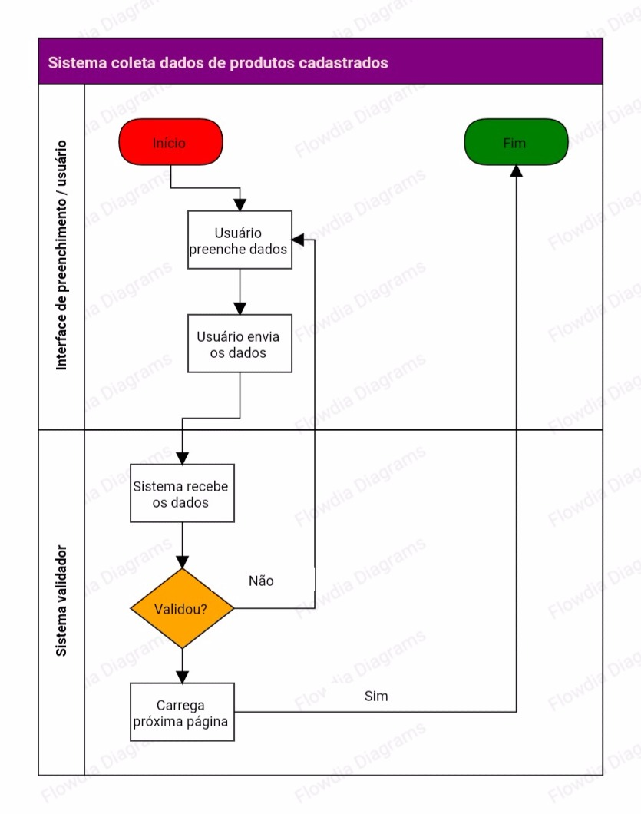

## **Reportar Erros de Informações Divergentes**

## **Autorizador de Ações Para UpGrade**

## 

## **Sistema Para Novos Teste de Upgrades**

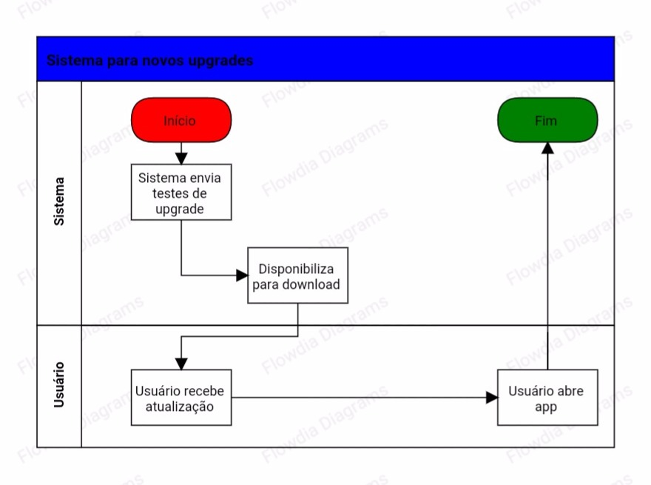

## **Sistema De UpGrade Nivel à Nivel**

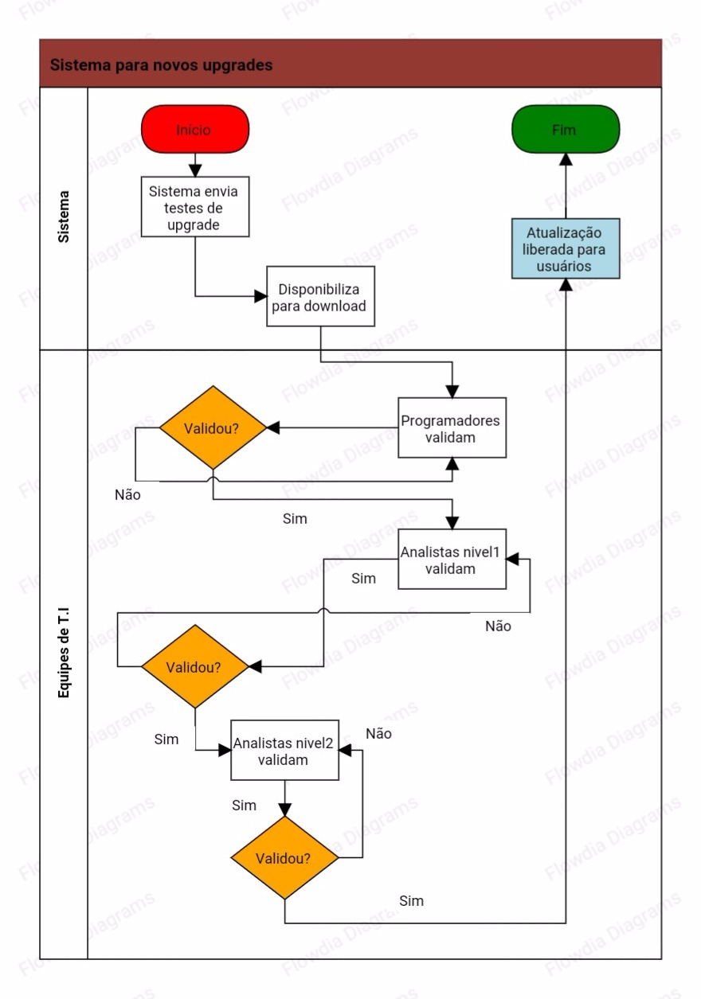

## **Efetivação das Atualizações**

## C:\Users\logon\AppData\Local\Microsoft\Windows\INetCache\Content.Word\regra02c.jpg

## **Atualizações e FeedBack**

## C:\Users\logon\AppData\Local\Microsoft\Windows\INetCache\Content.Word\regra03a.jpg

## **Efetivação das Atualizações Pós Relatório**

## C:\Users\logon\AppData\Local\Microsoft\Windows\INetCache\Content.Word\regra03b.jpg

## **Formulário de Cadastro**

## 

## C:\Users\logon\AppData\Local\Microsoft\Windows\INetCache\Content.Word\regra04a.jpg

## **Formulário de Cadastro / Banco de Dados**

## **D:\fluxos\regra04b.jpg**

## **Formulário de Cadastro / Consulta BD**

## C:\Users\logon\AppData\Local\Microsoft\Windows\INetCache\Content.Word\regra04c.jpg

## **Sistema de Categorização Por Fornecedores**

## C:\Users\logon\AppData\Local\Microsoft\Windows\INetCache\Content.Word\regra05a.jpg

## **Sistema de Pesquisa Por Produtos**

## C:\Users\logon\AppData\Local\Microsoft\Windows\INetCache\Content.Word\regra05b.jpg

## **Sistema Gerador de Indices de Pesquisa**

## C:\Users\logon\AppData\Local\Microsoft\Windows\INetCache\Content.Word\regra05c.jpg

## **Salvar Forma nde Pagamento Via Cartão**

## **D:\fluxos\regra06a.jpg**

## **Sistema Validador de Fidelização ao Cliente**

## C:\Users\logon\AppData\Local\Microsoft\Windows\INetCache\Content.Word\regra06c.jpg

## **Alta de Produtos Procurados**

## C:\Users\logon\AppData\Local\Microsoft\Windows\INetCache\Content.Word\regra07b.jpg

## **Recebimento de Relatorios para ADM**

## C:\Users\logon\AppData\Local\Microsoft\Windows\INetCache\Content.Word\regra07c.jpg

## **Vizualizar e Alterar Dados Cadastrais de Usuarios**

## C:\Users\logon\AppData\Local\Microsoft\Windows\INetCache\Content.Word\regra08a.jpg

## **Ações Disponiveis Para o Cliente**

## **D:\fluxos\regra08b.jpg**

## **Ações Disponiveis Para o Cliente**

## C:\Users\logon\AppData\Local\Microsoft\Windows\INetCache\Content.Word\regra08c.jpg

## **Ações Disponiveis Para o Cliente**

## 

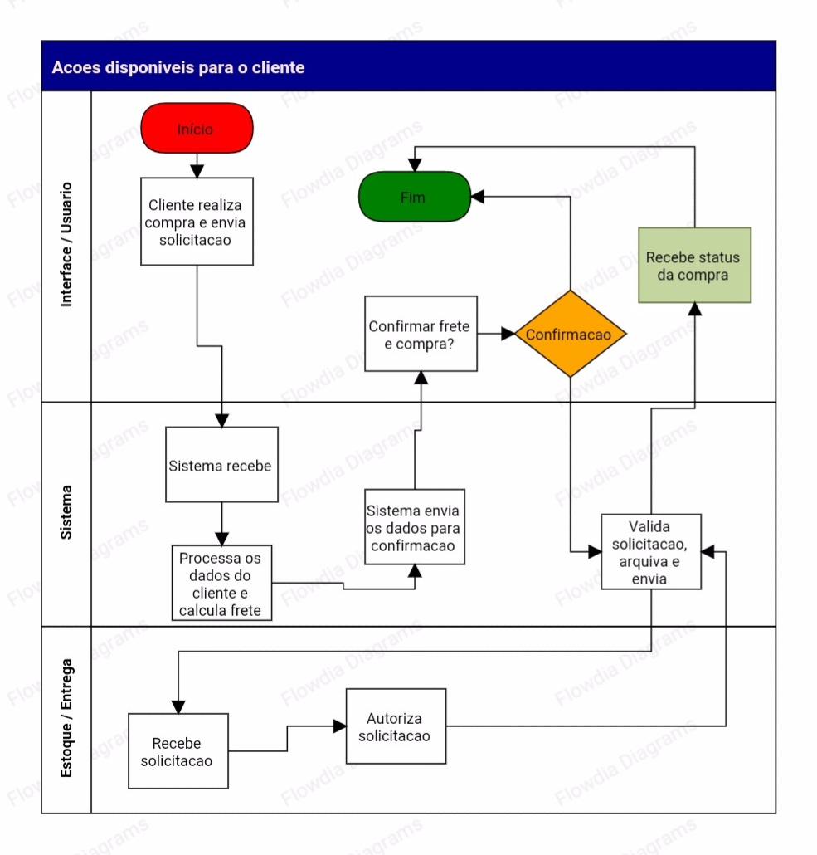

## **Confirmação Sistemica da Solicitação**

## 

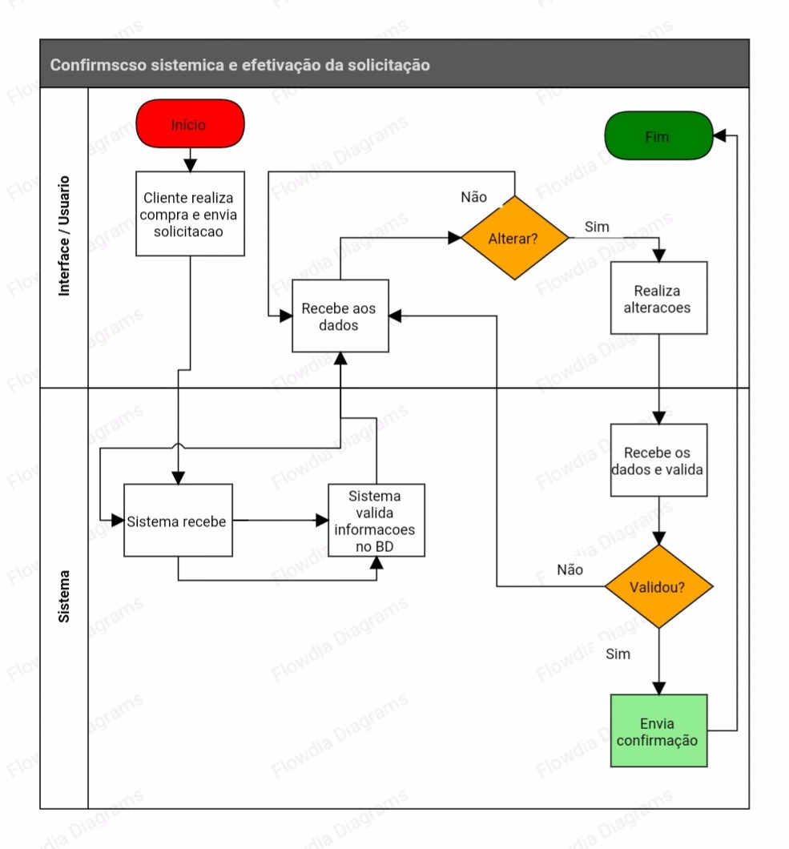

## **Sistema de Envio/Recebimento e Status Para Entrega**

## C:\Users\logon\AppData\Local\Microsoft\Windows\INetCache\Content.Word\regra09c.jpg

## **Formulário de Cadastro**

## **D:\fluxos\regra10a.jpg**

## **Sistema de Validação de Localidade Para Entregas**

## C:\Users\logon\AppData\Local\Microsoft\Windows\INetCache\Content.Word\regra10c.jpg

## **Sistema de Validação Valores / Preços**

## 

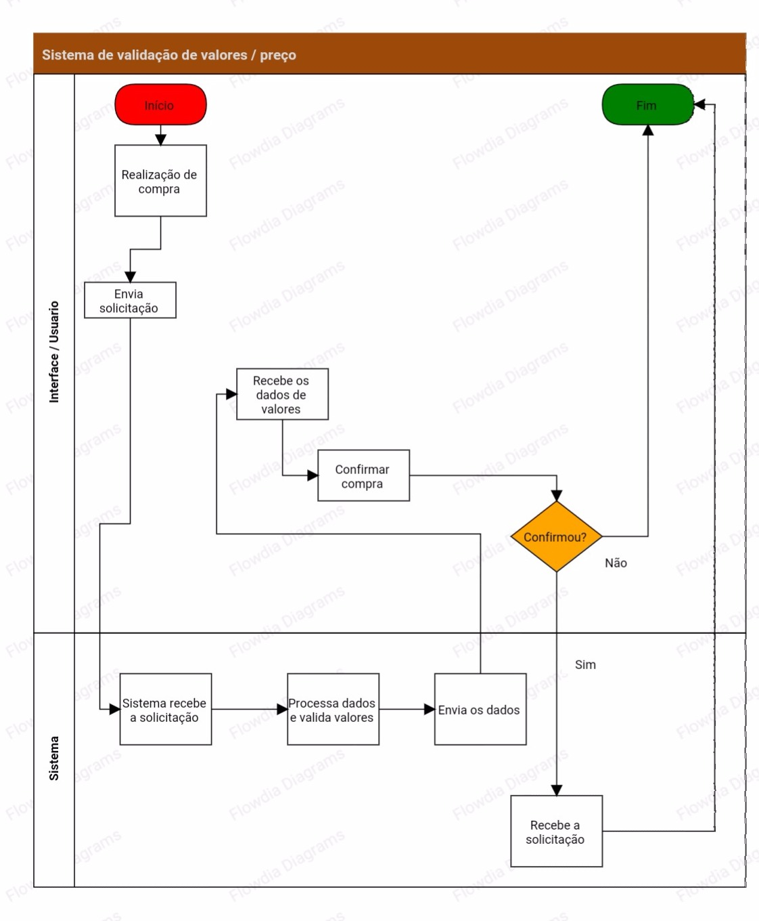

## **Sistema de Validação de Loclaização Para Entrega**

## 

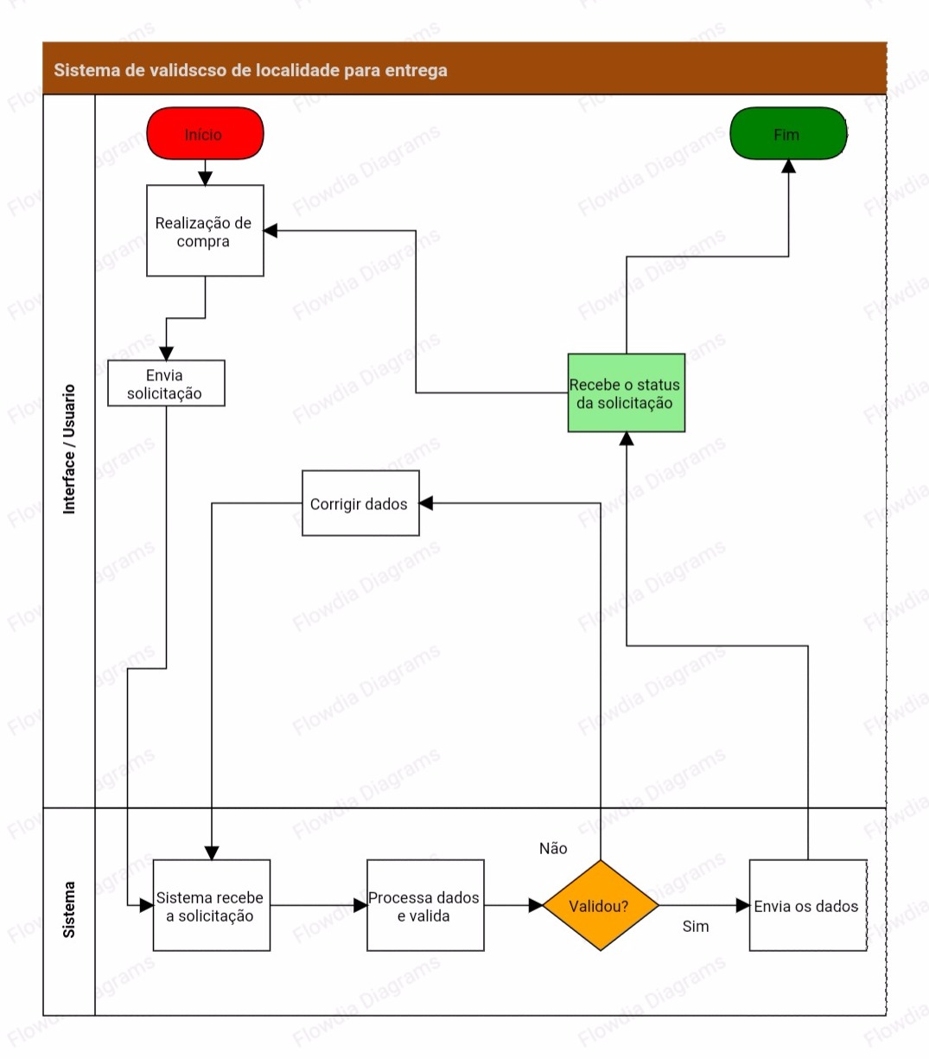

## **Sistema de Realização Pagamentos**

## 

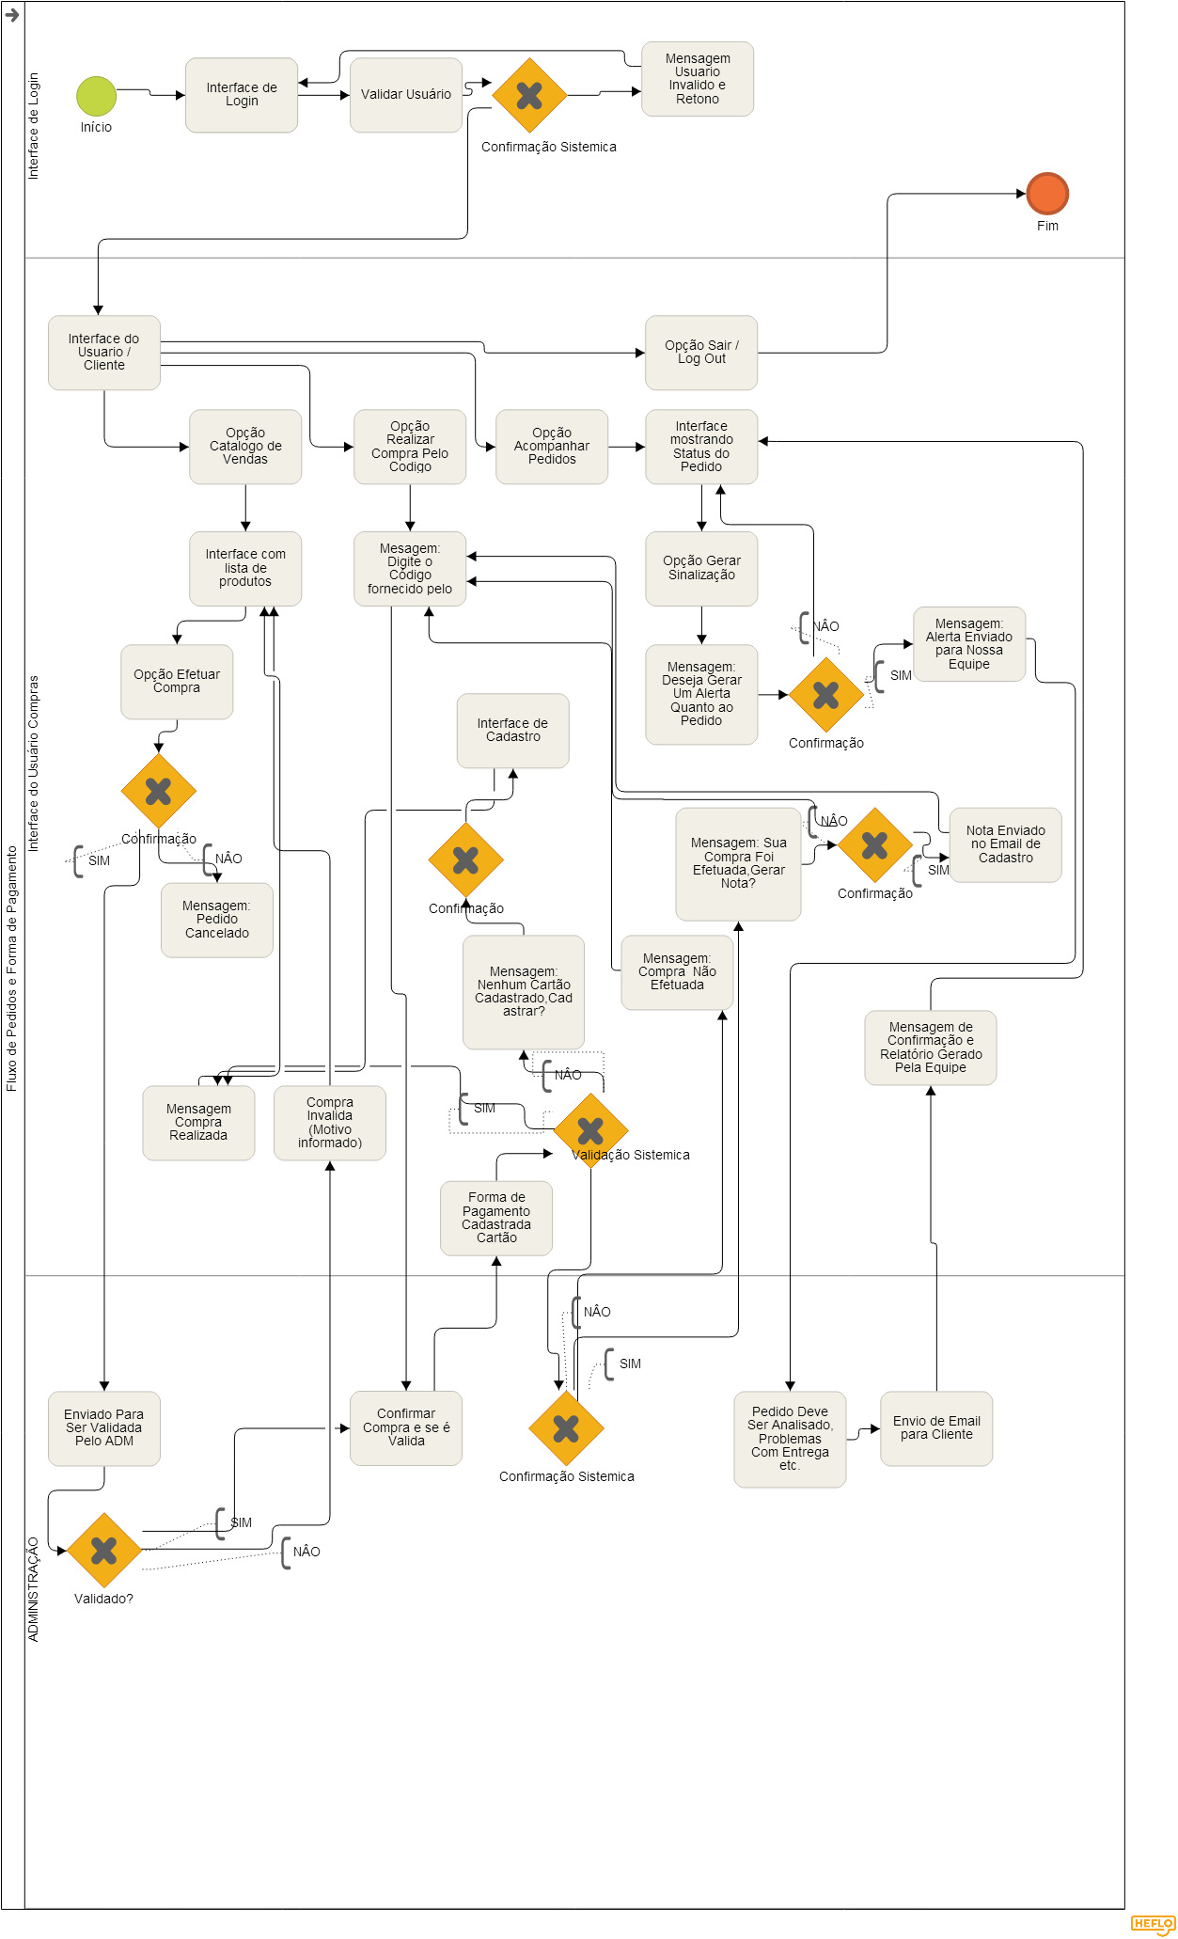

## **Sistema de Cadastro e Gerenciamento**

## 

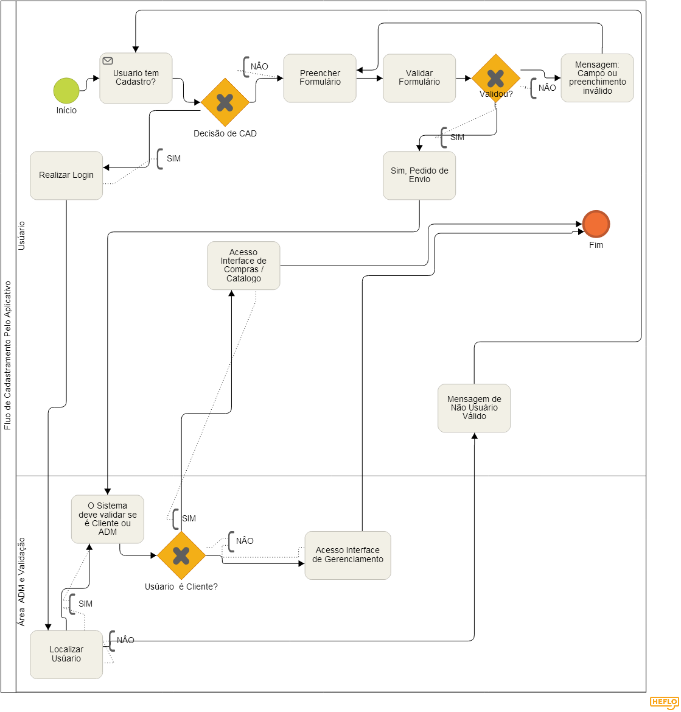

## **Sistema de Avaliação**

## C:\Documents and Settings\User\Meus documentos\Downloads\fluxos\WhatsApp Image 2019-04-14 at 00.48.38.jpeg

## **Sistema de Comentario e FeedBack**

## **C:\Documents and Settings\User\Meus documentos\Downloads\fluxos\WhatsApp Image 2019-04-14 at 00.48.39.jpeg**

## **Sistema de Atualizar Site Conforme as Preferencias**

## **C:\Documents and Settings\User\Meus documentos\Downloads\fluxos\WhatsApp Image 2019-04-14 at 00.48.40.jpeg**

## **Sistema de Notificação de Produtos Relevante**

## **C:\Documents and Settings\User\Meus documentos\Downloads\fluxos\WhatsApp Image 2019-04-14 at 00.48.41.jpeg**

## **Cadastro de Endereçamento de Usuario**

## **C:\Documents and Settings\User\Meus documentos\Downloads\fluxos\WhatsApp Image 2019-04-14 at 00.48.42.jpeg**

## **Sistema de Avaliação**

## **C:\Documents and Settings\User\Meus documentos\Downloads\fluxos\WhatsApp Image 2019-04-14 at 00.48.42 (1).jpeg**

## **Notificador de Novos Produtos**

## **C:\Documents and Settings\User\Meus documentos\Downloads\fluxos\WhatsApp Image 2019-04-14 at 00.48.42 (2).jpeg**

## **Sistema de Notificação por Preferencia**

## **C:\Documents and Settings\User\Meus documentos\Downloads\fluxos\WhatsApp Image 2019-04-14 at 00.48.42 (3).jpeg**

## **Sistema de Transferencia de Saldo**

## **C:\Documents and Settings\User\Meus documentos\Downloads\fluxos\WhatsApp Image 2019-04-14 at 00.48.44.jpeg**

## **Atualizar Cadastro**

## **C:\Documents and Settings\User\Meus documentos\Downloads\fluxos\WhatsApp Image 2019-04-14 at 00.48.44 (1).jpeg**

## **Cadastro e Validação de RemetentesC:\Documents and Settings\User\Meus documentos\Downloads\fluxos\WhatsApp Image 2019-04-14 at 00.48.44 (2).jpeg**

## **Validaçãode Cupons Promocionais**

## **C:\Documents and Settings\User\Meus documentos\Downloads\fluxos\WhatsApp Image 2019-04-14 at 00.48.44 (3).jpeg**

## **Sistema de Produtos Relevantes por Perfil**

## **C:\Documents and Settings\User\Meus documentos\Downloads\fluxos\WhatsApp Image 2019-04-14 at 00.48.45.jpeg**

## **Sistema de Alteração e Validação de Dados**

## **C:\Documents and Settings\User\Meus documentos\Downloads\fluxos\WhatsApp Image 2019-04-14 at 00.48.45 (1).jpeg**

## **Sistema de Validação de Dados**

## **C:\Documents and Settings\User\Meus documentos\Downloads\fluxos\WhatsApp Image 2019-04-14 at 00.48.45 (2).jpeg**

## **Sistema de Avaliação**

## **C:\Documents and Settings\User\Meus documentos\Downloads\fluxos\WhatsApp Image 2019-04-14 at 00.48.46.jpeg**

## **Sistema de Busca e Valores de Produtos**

## **C:\Documents and Settings\User\Meus documentos\Downloads\fluxos\WhatsApp Image 2019-04-14 at 00.48.46 (1).jpeg**

# KANBAN – ADMINISTRAÇAO DA PRODUÇAO

## **Utilizando Kanban Para Organização das Atividades**

Kanban é um termo de origem japonesa e significa literalmente “cartão” ou

“sinalização”. Este é um conceito relacionado com a utilização de cartõe (post-it e outros) para indicar o andamento dos fluxos de produção.

Kanban (23/04/2019)

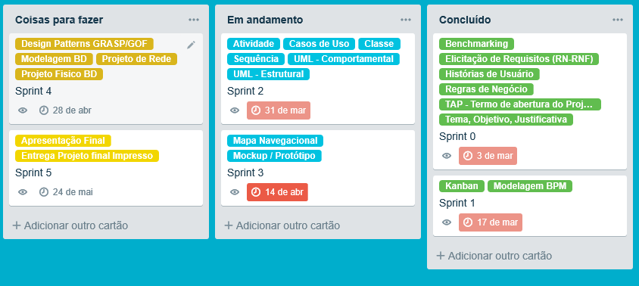Kanban (21/04/2019)

## 

# UML – COMPORTAMENTAL / CASOS DE USO

## **Diagrama Comportamental – Casos de Uso**

Os requisitos foram levantados através do acompanhamento dos processos.

## **Autorizador de Upgrade**

## **C:\Documents and Settings\User\Meus documentos\Downloads\Casos de Uso\Autorizador Upgrade.jpg**

## **Formulário de Cadastro**

## **C:\Documents and Settings\User\Meus documentos\Downloads\Casos de Uso\Formulário de cadastro.jpg**

## **Gerador de FeedBack**

## **C:\Documents and Settings\User\Meus documentos\Downloads\Casos de Uso\Gerador de FeedBack.jpg**

## **Forma de Pagamento (Padrão Cartão)**

## **C:\Documents and Settings\User\Meus documentos\Downloads\Casos de Uso\Forma de Pagamento (Cartao).jpg**

## **Sistema Cadastro de Produtos**

## **C:\Documents and Settings\User\Meus documentos\Downloads\Casos de Uso\Sistema de Cadastro de Produtos.jpg**

## **Gerenciar Saldo**

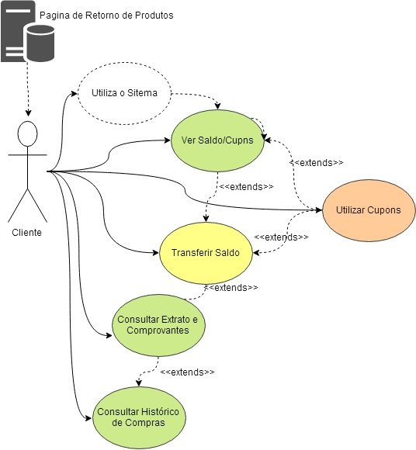

## **Pesquisa de filtro de Produto**

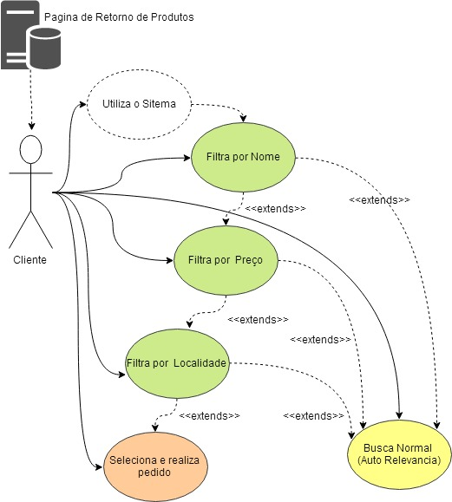

## **Sistema de Compras & Entregas**

## **C:\Documents and Settings\User\Meus documentos\Downloads\Casos de Uso\Sistema de Compras e Entrega.jpg**

## **Sistema UpGrade Nivel a Nivel**

## **C:\Documents and Settings\User\Meus documentos\Downloads\Casos de Uso\Sistema de Upgrades Nivel a Nivel.jpg**

## **Sistema Validador de upgrades**

## **C:\Documents and Settings\User\Meus documentos\Downloads\Casos de Uso\Sistema Testador de Upgrades.jpg**

## **Reportar Erros do Sistema**

## **C:\Documents and Settings\User\Meus documentos\Downloads\Casos de Uso\Reportar Erro Ao Sistema.jpg**

# UML – COMPORTAMENTAL / ATIVIDADE

## **Diagrama Comportamental – Atividade**

Define o Escopo de atividade para cada função no sistema.

## **Atualizar Cadastro**

## **C:\Documents and Settings\User\Meus documentos\Downloads\Diagrama Atividade\Atualizar Cadastro (1).jpg**

## **Autorizador de UpGrade**

## **C:\Documents and Settings\User\Meus documentos\Downloads\Diagrama Atividade\Autorizador de UpGrade (1).jpg**

## **Cadastrar Produtos**

## C:\Documents and Settings\User\Meus documentos\Downloads\Diagrama Atividade\Cadastro de Produtos (1).jpg

## **Realizar Cadastro**

## **C:\Documents and Settings\User\Meus documentos\Downloads\Diagrama Atividade\Formulário de Cadastro.jpg**

## **Gerador de FeedBack**

## **C:\Documents and Settings\User\Meus documentos\Downloads\Diagrama Atividade\Gerador de FeedBack.jpg**

## **Pedidos e Formas de Pagamento**

## **C:\Documents and Settings\User\Meus documentos\Downloads\Diagrama Atividade\Pedido e Forma de Pagamento.jpg**

Se Negado

## **Pesquisar por Produtos e Filtrar**

## **C:\Documents and Settings\User\Meus documentos\Downloads\Diagrama Atividade\Pesquisar por Produtos.jpg**

## **Sistema UpGrade Nivel a Nivel**

## **C:\Documents and Settings\User\Meus documentos\Downloads\Diagrama Atividade\Sistema de Atualização Nível a Nivel.jpg**

## **Sistema de Compra e Entrega**

## **C:\Documents and Settings\User\Meus documentos\Downloads\Diagrama Atividade\Sistema de Pedido - Pagamento - Frete.jpg**

# UML – ESTRUTURAL / DIAGRAMA DE CLASSE

## Define o Escopo de atividade para as funções do sistema.

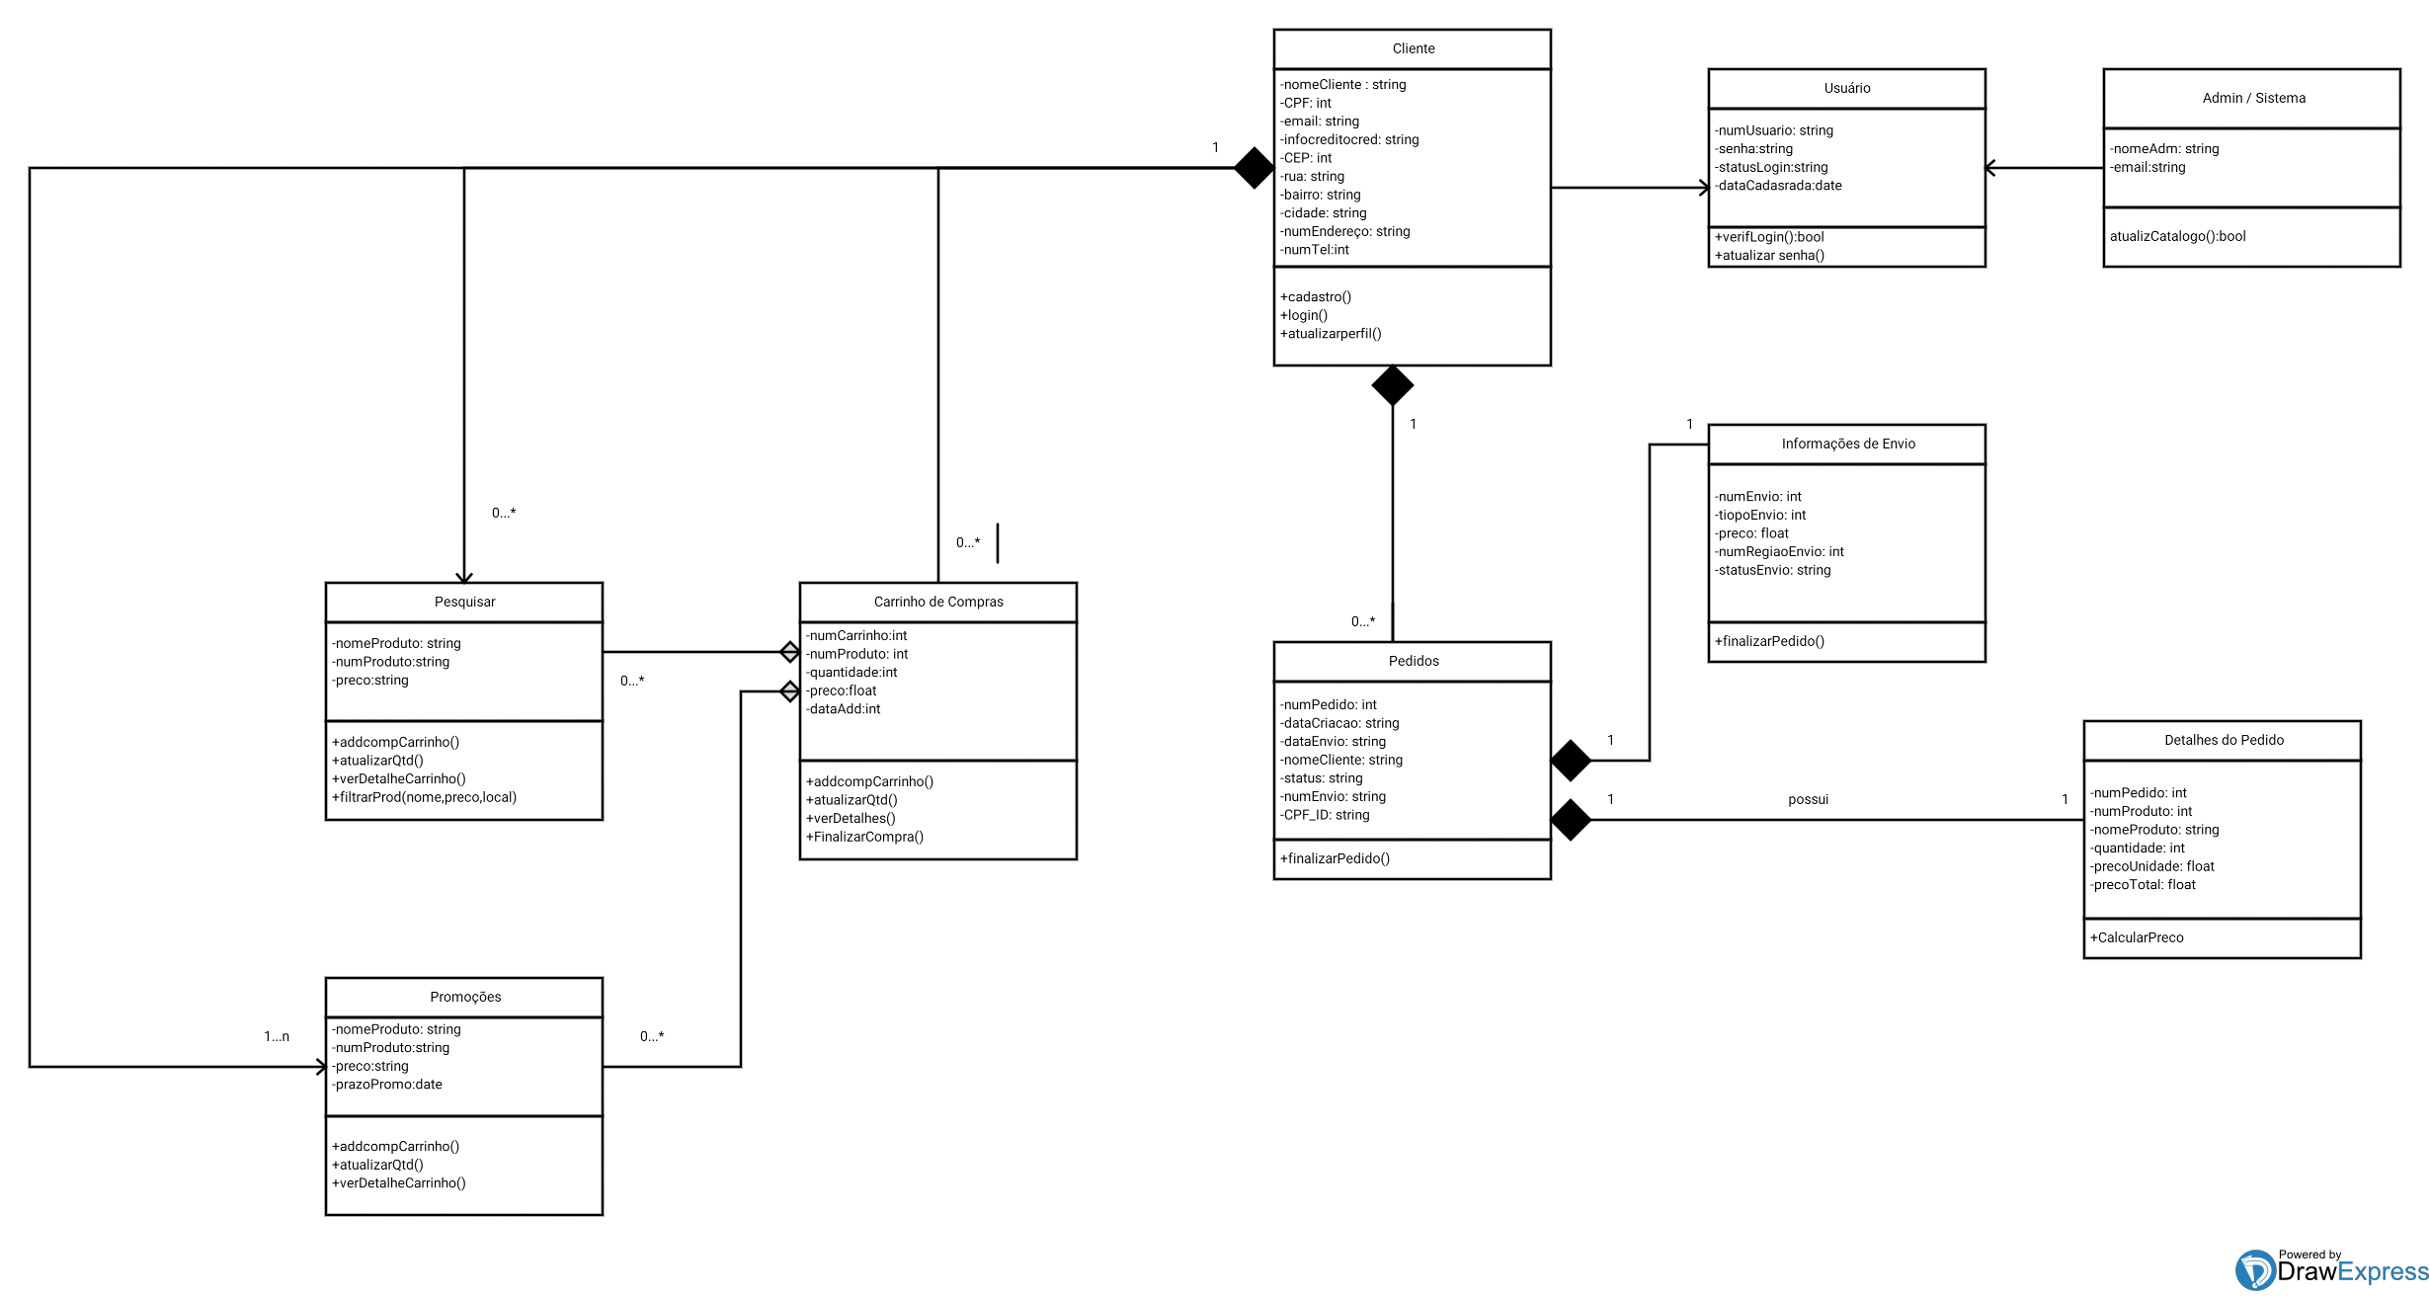

# UML – ESTRUTURAL / DIAGRAMA DE SEQUENCIA

## **Diagrama Estrutural – Diagrama de Sequencia**

Define o Escopo de atividade para as funções no sistema.

## **Cadastrar Novos Produtos**

## **F:\Projeto Sistema Supermercado\Diagramas de Sequencia\cadastrarNovodProdutos.png**

## **Cadastrar Usuario**

## **F:\Projeto Sistema Supermercado\Diagramas de Sequencia\cadastrarUser.png**

## **Gerar Atualização**

## **F:\Projeto Sistema Supermercado\Diagramas de Sequencia\emite atualização.png**

## **Enviar FeedBack**

## **F:\Projeto Sistema Supermercado\Diagramas de Sequencia\enviarFeedBack.png**

## **Gerar Avaliação**

## **F:\Projeto Sistema Supermercado\Diagramas de Sequencia\geradorAvalicao.png**

## **Realizar Pagamentos**

## **F:\Projeto Sistema Supermercado\Diagramas de Sequencia\realizarpagamento.png**

## **Gera Atualização**

## **F:\Projeto Sistema Supermercado\Diagramas de Sequencia\sequenciaatualizador.png**

## **Sistema Atualizador Nivel a Nivel**

## **F:\Projeto Sistema Supermercado\Diagramas de Sequencia\sistema atualizador nivel a nivel.png**

## **Sistema de Pesquisa**

## **F:\Projeto Sistema Supermercado\Diagramas de Sequencia\sistemaBusca.png**

## **Sistema de Saldo**

## **F:\Projeto Sistema Supermercado\Diagramas de Sequencia\SistemadeSaldo.png**

## **Sistema de Pagamento e Entrega**

# F:\Projeto Sistema Supermercado\Diagramas de Sequencia\sistemaPgmento e fretamento.png

# MAPA NAVEGACIONAL

# C:\Documents and Settings\User\Meus documentos\Downloads\Navegacioal.jpg

# MOCKUP (INTERFACES) – SIMULADOR

## **Como Ficou a Interface**

Desenvolvemos uma interface bastante usual e limpa,onde as informações do usuario ficam na parte superior e um menu navegacional objetivo na parte inferior. Para que o usuario sinta-se a vontade utilizando o serviço.

## **Cadastro**

## **F:\Projeto Sistema Supermercado\Interfaces (Simulador)\cadastro.jpg**

## **Login**

## **F:\Projeto Sistema Supermercado\Interfaces (Simulador)\cadastro.jpg**

## **Recuperar Senha**

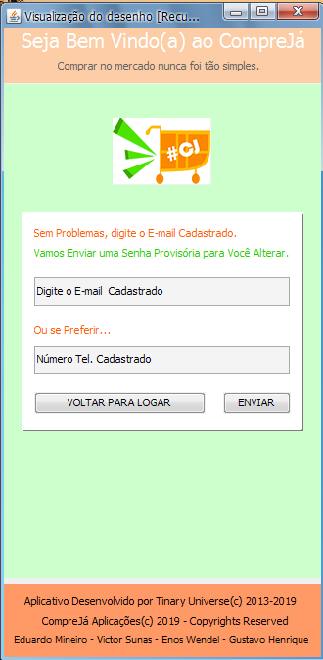

## **Inicial**

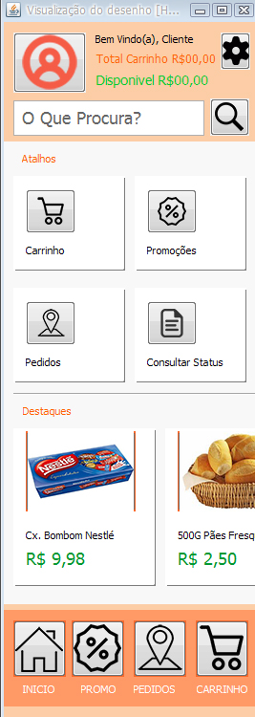

## **Promoções**

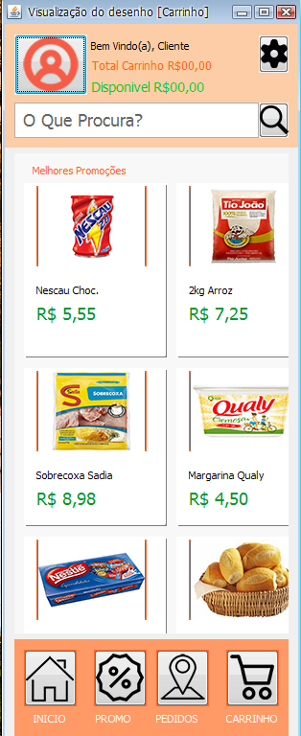

## **Pedidos**

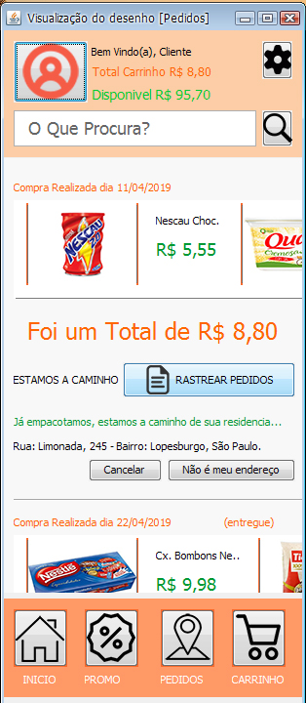

## **Status**

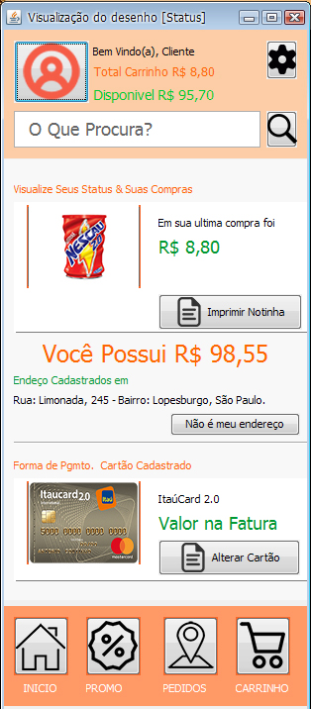

## **Carrinho**

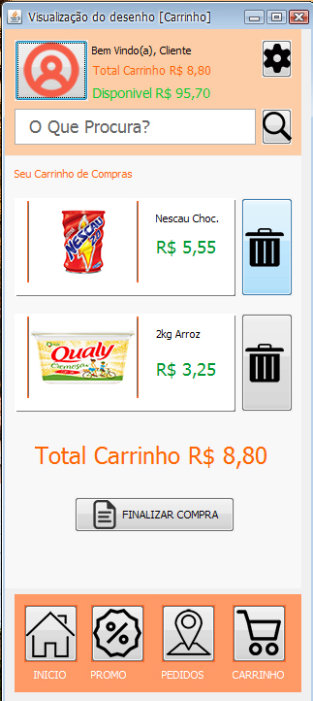

## **Pesquisar**

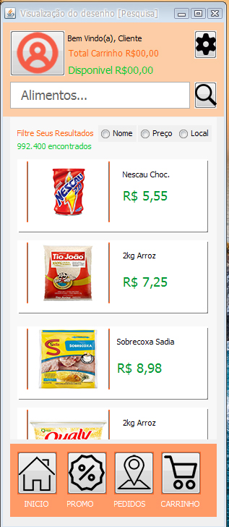

## **Configurações**

## **F:\Projeto Sistema Supermercado\Interfaces (Simulador)\cadastro.jpg**

## 

# CONCLUSÃO

A realidade vista nas micro e pequenas empresas no quesito controle em suas operações vêm deixando muito a desejar, consequentemente tem levado muitas delas a decadência.

Com uma proposta de solução, o objetivo é desenvolver um aplicativo que os ajudaria a controlar de forma mais eficaz suas movimentações e seus processos. Com esta visão, este trabalho realiza de forma clara e objetiva o pontapé inicial para uma boa gestão e controle de estoque atendendo as expectativas no desenvolvimento não de um sistema e sim de uma ferramenta que auxiliará os gestores das empresas em sua rotina de trabalho. Por ser desenvolvida em uma ferramenta livre e com um vasto acervo também gratuito, poderá ser aperfeiçoada de acordo com as necessidades específicas de cada empresa.

### TRABALHOS FUTUROS

Como se trata de um sistema por módulos, pretende-se dar continuidade no projeto como parte integral da teoria, pratica, desenvolvimento, progrmação e aplicação.

# ANEXOS – NO QUE FOMOS INSPIRADOS

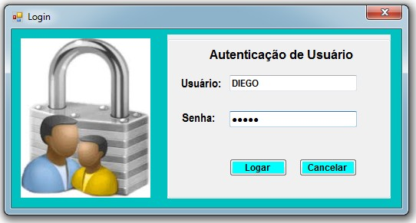**visão de Gerentes e Funcionários**

